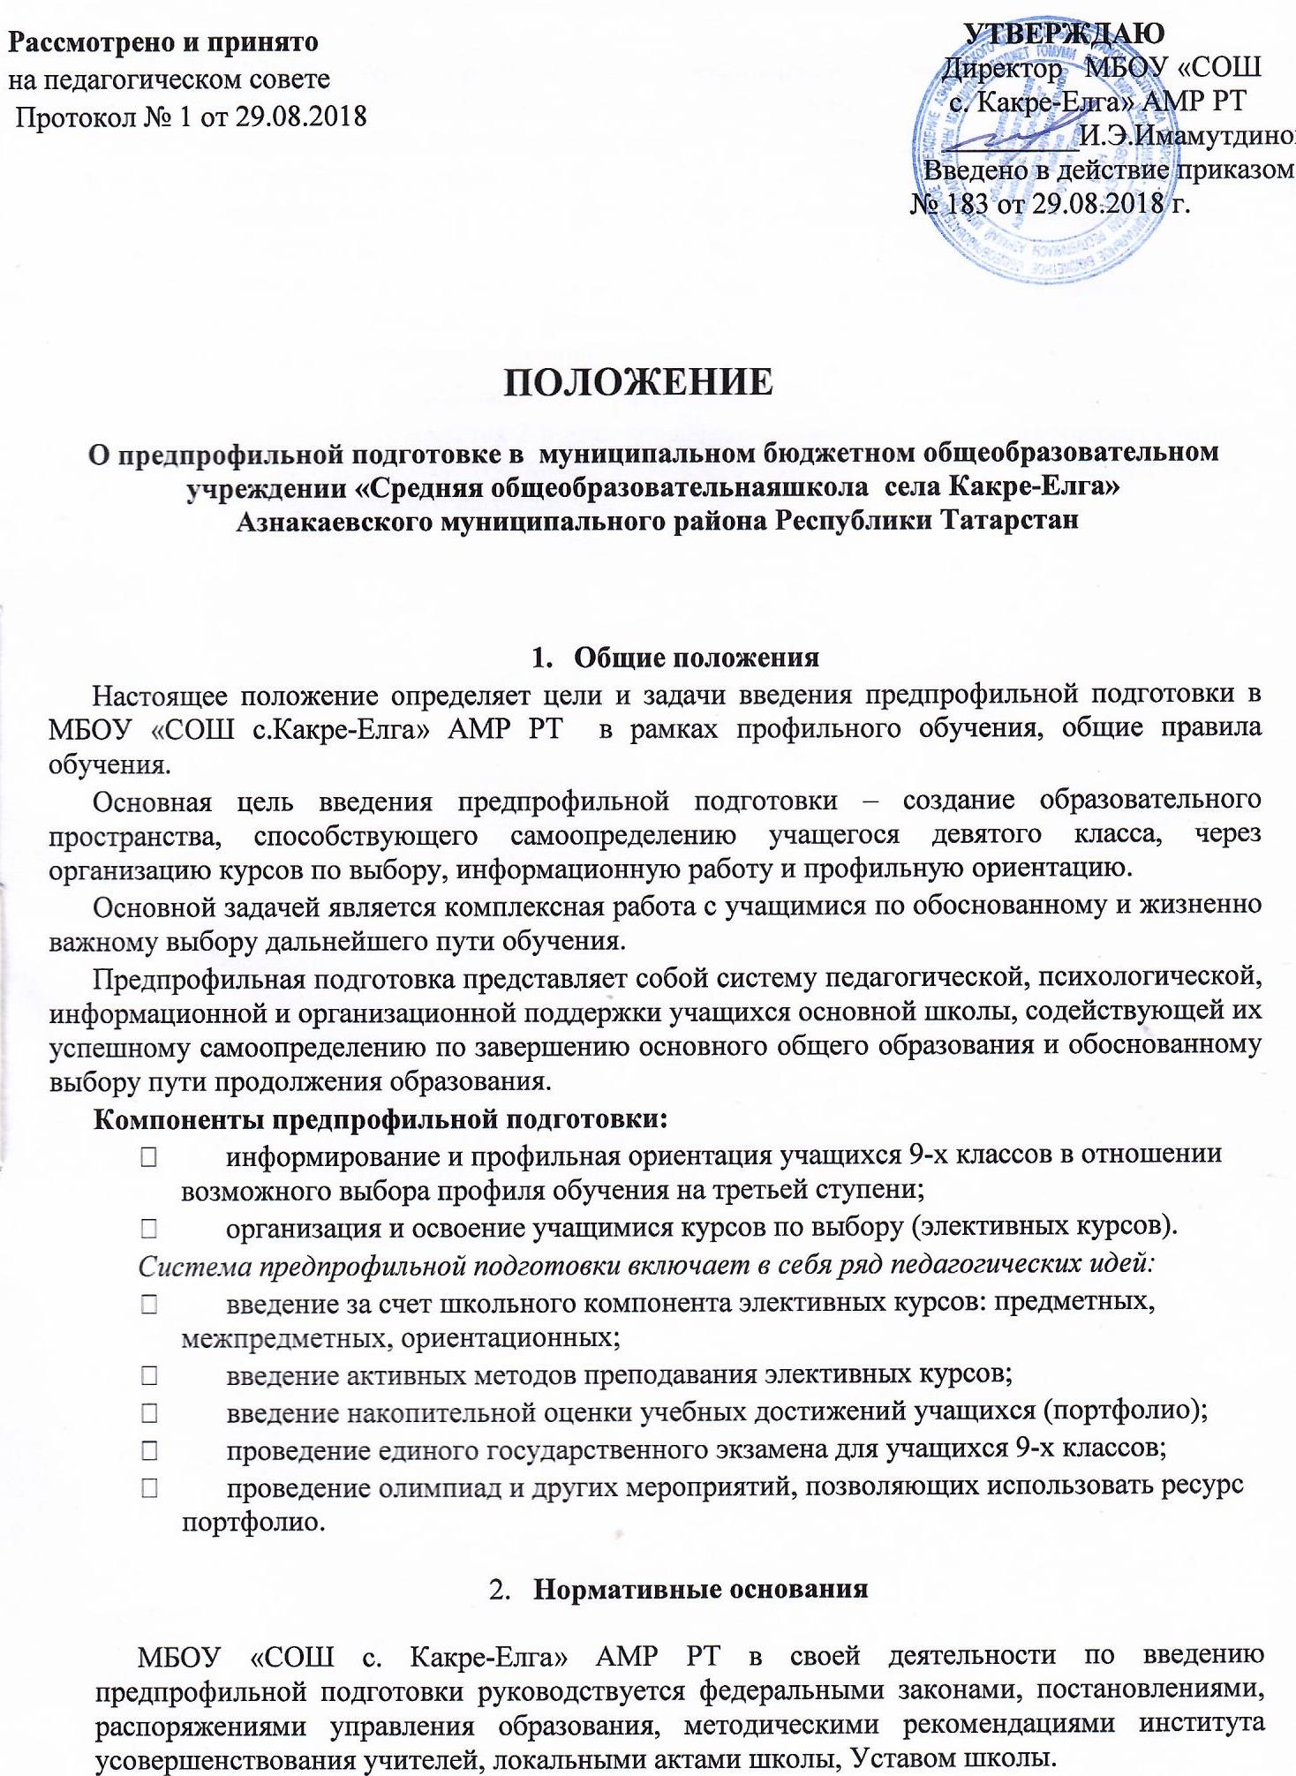

- Содержание предпрофильной подготовки
В МБОУ «СОШ с. Какре-Елга» АМР РТ предпрофильная подготовка ведется в рамках экспериментальной работы по введению профильного обучения.
Подготовительная работа для ведения предпрофильной подготовки начинается с 5-8 класса и включает следующее содержание:
▪ Психологическое тестирование с целью определения профильного направления на основе тестов.
▪ Разработку и апробацию формы оценивания – накопительной оценки учебных достижений учащихся (портфолио).
▪ Введения элективных курсов.
▪ Проведение информационной работы с участниками образовательного процесса.
В 9-х классах обеспечивается 2-й этап психолого-педагогического тестирования с целью определения профильно-интеллектуального развития учащихся. По результатам обследования уточняется выбор профильного направления.

